|  |  |  |
| --- | --- | --- |
|  |  | УТВЕРЖДАЮ |
|  |  | Руководитель  ________________ Сергеева Е.Г.  «____» _____________ 20__ г.  М.П. |

**ТЕХНИЧЕСКОЕ ЗАДАНИЕ**

на разработку

информационной системы для автошколы

|  |  |  |
| --- | --- | --- |
| СОГЛАСОВАНО |  | СОГЛАСОВАНО |
| Колледж ВятГУ  ________________ Суслов П.А.  «____» _____________ 20__ г.  М.П. |  | Руководитель УП  ________________ Долженкова М.Л.  «____» _____________ 20__ г. |
|  |  |
|  |  |
|  |  |
|  |  |

2024

**Содержание**

Введение 3

1 Термины и определения 4

2 Перечень сокращений 5

3 Основные сведения о разработке 6

3.1 Наименование разработки 6

3.2 Цель и задачи 6

3.3 Сведения об участниках разработки 6

3.4 Сроки разработки 7

3.5 Назначение разработки 7

3.5.1 Функциональное назначение программы 7

3.5.2 Эксплуатационное назначение программы 7

4 Описание предметной области 8

4.1 Права Мобил 10

4.2 ListOk CRM 11

4.3 Битрикс24 12

4.4 S2 Управление бизнесом 14

5 Требования к информационной системе 16

5.1 Требования к функциональным характеристикам 16

5.2 Требования к показателям назначения 16

5.3 Требования к пользовательскому интерфейсу 17

5.4 Требования к видам обеспечения 29

5.4.1 Требования к математическому обеспечению 29

5.4.2 Требования к информационному обеспечению 29

5.4.3 Требования к форматам хранения данных 29

5.4.4 Требования к лингвистическому обеспечению 30

5.4.5 Требования к метрологическому обеспечению 30

5.4.6 Требования к техническому обеспечению 30

5.5 Требования к надёжности 30

5.6 Требования к безопасности 31

5.7 Требования к перспективам развития 31

5.8 Требования к перспективам развития 31

6 Состав и содержание работ 32

7 Порядок разработки 33

7.1 Стадии разработки 33

7.2 Этапы разработки 33

8 Требования к документированию 35

9 Требования к приемо-сдаточным испытаниям 36

9.1 Виды испытаний 36

9.2 Общие требования 36

# Введение

Данный документ является техническим заданием для реализации «Информационная система для автошколы». В данном документе описаны общие сведения о разработке, описание предметной области, требования к системе и её функциям.

Документ предназначен для:

- Технического специалиста. Разработчику техническое задание необходимо, потому что включает в себя описание функциональных требований, особенности архитектуры, используемые технологии и инструменты. Без технического задания разработчик может начать работу, но результат может не соответствовать ожиданиям заказчика.

- Членов приемо-сдаточной комиссии. Для членов приемо-сдаточной комиссии техническое задание необходимо для проверки системы на соответствие требованиям, заданным в техническом задании.

- Заказчика. Для заказчика техническое задание необходимо для точного определения требований к продукту и контроля за его реализацией. Техническое задание включает в себя перечень функций, дизайн, сроки и бюджет. Техническое задание для заказчика помогает снизить вероятность проблем и несоответствий между ожиданиями и результатом.

# 1 Термины и определения

В настоящем документе используются следующие термины и определения:

Интегрированная среда разработки (IDE) – комплекс программных средств, используемый программистами для разработки программного обеспечения;

Интерфейс программы – набор инструментов, который позволяет пользователю взаимодействовать с программой;

# Перечень сокращений

В настоящем документе используются следующие сокращения:

IDE – Integrated Development Environment, интегрированная среда разработки.

ИС - информационная система.

ПК – персональный компьютер.

ПО - программное обеспечение.

ПЭВМ - персональная электронно-вычислительная машина.

ЯП - язык программирования.

# Основные сведения о разработке

## Наименование разработки

Рассматриваемое в настоящем документе информационная система имеет следующее наименование: «Информационная система для Автошколы».

## Цель и задачи

Цель настоящей работы является в рамках поставленного срока — разработать информационную систему «Информационная система для Автошколы».

Задачи:

* Провести анализ предметной области;
* Определить структуру данных, выбрать технологии, язык программирования и среду разработки для создания информационной системы;
* Разработать алгоритмы и программы для реализации информационной системы для автошколы, используя современные технологии программирования;
* Подготовить эксплуатационную документацию.

## Сведения об участниках разработки

Сведения о заказчике:

* Долженкова Мария Львовна – Руководитель учебной практики
* Сергеева Елизавета Григорьевна – руководитель образовательной программы.

Сведения об исполнителе:

* Участник разработки: студент ВятГУ Суслов Павел Андреевич ИСПк 402-52-00.

## Сроки разработки

Разработка рассматриваемого программного продукта должна быть выполнена в следующие сроки:

01.09.2024 - 1.12.2024.

## Назначение разработки

### Функциональное назначение программы

Функциональным назначением Информационной системы для автошколы является обеспечение доступа к информационным ресурсам и функциональным возможностям, необходимым для эффективной организации обучения в автошколе.

### Эксплуатационное назначение программы

Эксплуатационным назначением Информационной системы для Автошколы является возможность использования программы как сотрудниками автошколы, так и студентами, с целью предоставления и управления необходимой информацией в рамках образовательного процесса.

# Описание предметной области

Автошкола — это специализированное учебное заведение, осуществляющее подготовку заинтересованных лиц к сдаче экзаменов на право управления транспортом. В программу обучения в автошколе входит изучение теории (ПДД, технических особенностей транспортных средств и т.п.), а также практические занятия (езда по городу и автодрому).

Преподаватель – человек, который обучает правилам дорожного движения. Основная задача преподавателя автошколы — подать информацию о правилах движения на дорогах в как можно более доступной и понятной форме для большого количества разных учеников.

Автоинструктор — человек, который обучает управлять автомобилем. Это водители прошедшие специализированные курсы. Автоинструкторы отлично знают психологию новичка за рулем, помогут адаптироваться в потоке машин, научат предугадывать ситуацию на дороге, соблюдать дистанцию, трогаться в горку и много других вещей, которые представляют трудности для новичков.

Категория водительских прав обозначает группу транспортных средств, которой может управлять владелец водительского удостоверения.

Существуют 6 основных категорий: А — мотоциклы, B — легковые автомобили, C — грузовые автомобили, D — автобусы, М — мопеды, 4 подкатегории: A1, B1, C1, D1, и специальные категории для управления автомобилями с прицепом BE, CE, DE, C1E, D1E. Более подробно описано в таблице:

|  |  |
| --- | --- |
| Категория или подкатегория | Тип транспортного средства |
| * А | * Мотоциклы |
| * А1 | * Легкие мотоциклы |
| * В | * Легковые автомобили, небольшие грузовики |
| * ВE | * Легковые автомобили с прицепом |
| * В1 | * Трициклы |
| * С | * Грузовые автомобили (от 3,5 тонн) |
| * СE | * Грузовые автомобили с прицепом |
| * С1 | * Средние грузовики (от 3,5 до 7,5 тонн) |
| * С1E | * Средние грузовики с прицепом |
| * D | * Автобусы |
| * DE | * Автобусы с прицепом |
| * D1 | * Небольшие автобусы |
| * D1E | * Небольшие автобусы с прицепом |
| * М | * Мопеды |
| * Tm | * Трамваи |
| * Tb | * Троллейбусы |

Каждый слушатель, как правило, сначала проходит курс основной подготовки на категорию B, а уже потом изучает курс на какую-то другую категорию, если хочет. Исходя из этого, можно считать, что в каждый момент времени слушатель обучается только на одну категорию.

Водитель имеет право управлять только транспортными средствами, категории которых указаны в его водительском удостоверении. Если он не будет соблюдать это требование, то получит штраф за отсутствие категории прав.

Первоначальное обучение вождению транспортных средств должно проводиться на закрытых площадках или автодромах.

Если обучаемый не имеет первоначальных навыков управления автомобилем, либо не знает ПДД либо еще не готов выполнять их, то его обучение возможно только на закрытой от общего движения площадке или на автодроме.

На закрытых площадках и автодромах нет движения автомобилей и пешеходов, там удобно отрабатывать отдельные приемы управления автомобилем и приобретать начальные базовые навыки управления: трогание с места, движение и остановки в заданном месте, повороты, развороты, движение задним ходом и др.

Учебная езда на дорогах допускается только с обучающим и при наличии первоначальных навыков управления у обучаемого. Обучаемый обязан знать и выполнять требования правил дорожного движения и иметь первоначальные навыки управления автомобилем.

Минимальный возраст для обучения вождению составляет 16 лет. Экзамен на подкатегорию «А1» можно сдать сразу после обучения вождению, на остальные категории и подкатегории — только по достижении 18 лет.

На учебном автомобиле должен быть установлен опознавательный знак «Учебное транспортное средство». Самый удобный вариант – это освещаемый двухсторонний знак на крыше автомобиля.

Обучение в автошколе длится 2,5 месяца. По окончанию обучению, после успешного прохождение внутреннего экзамена автошколы, необходимо будет пройти теоретический и практический экзамен. Теоретический экзамен проходит в ГИБДД. Практический экзамен состоит из двух этапов: сдачи автодрома и сдачи города. По окончании обучения ученики получают водительское удостоверение соответствующей категории.

## Права Мобил

Адрес: <https://pravamobil.ru/>.

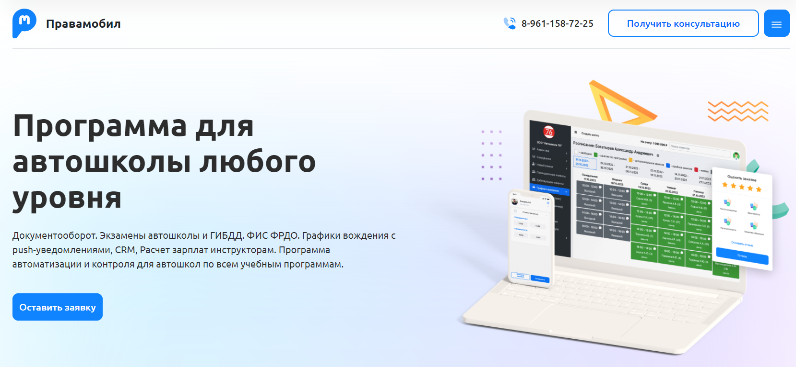

Рисунок 1 – Сайт Права Мобил

Права Мобил — это программа для автошкол, которая позволяет создать комфортное обучение клиентов и обеспечить быструю работу сотрудников.

Программа нацелена на помощь бизнесу и удовлетворяет требованиям различным категориям пользователей: клиентам, руководителям, менеджерам, инструкторам и преподавателям. Позволяет организовать работу своей компании и грамотно вести учёт финансов.

Плюсы:

* Мобильное приложение для преподавателей
* Заключение договоров с клиентами онлайн
* Аналитика и отчёты
* Ведение журнала посещаемости
* Отмена и перенос занятий

Недостатки:

* Отсутствие бесплатной версии
* Отсутствие управления доступом
* Отсутствие открытого исходного кода

## ListOk CRM

Адрес: <https://listokcrm.ru/>.

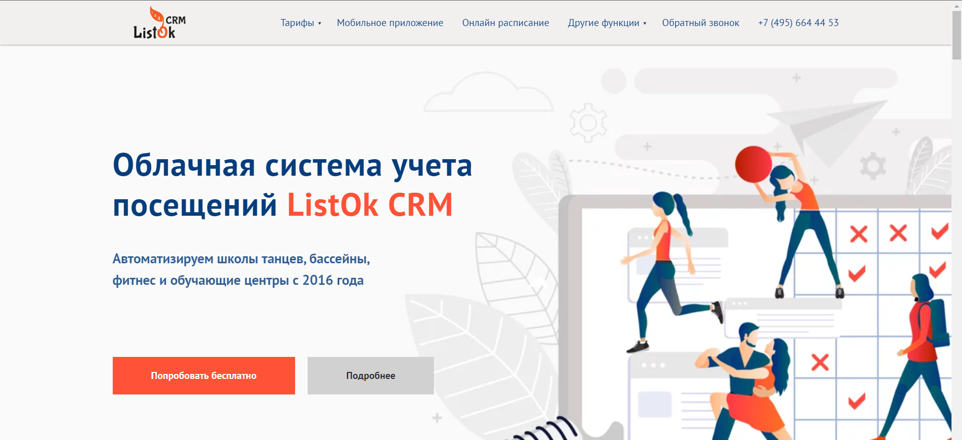

Рисунок 2 – Сайт ListOk CRM

Облачная программа учета посещений для фитнес клубов, школ танцев, бассейнов и других типов организаций. Помогает эффективно взаимодействовать с клиентами. Не тарифицирует количество клиентов, пользователей и филиалов. Модуль франшизы автоматизирует расширение бизнеса с контролем всех показателей.

Плюсы:

* Мгновенное изменение расписания на всех платформах
* Email-SMS рассылки
* Присутствует импорт/экспорт баз
* Автоматический расчет зарплаты сотрудникам

Недостатки:

* Отсутствие бесплатной версии
* Отсутствие мониторинга эффективности персонала
* Закрытый исходный код

## Битрикс24

Адрес: <https://www.bitrix24.ru/>.

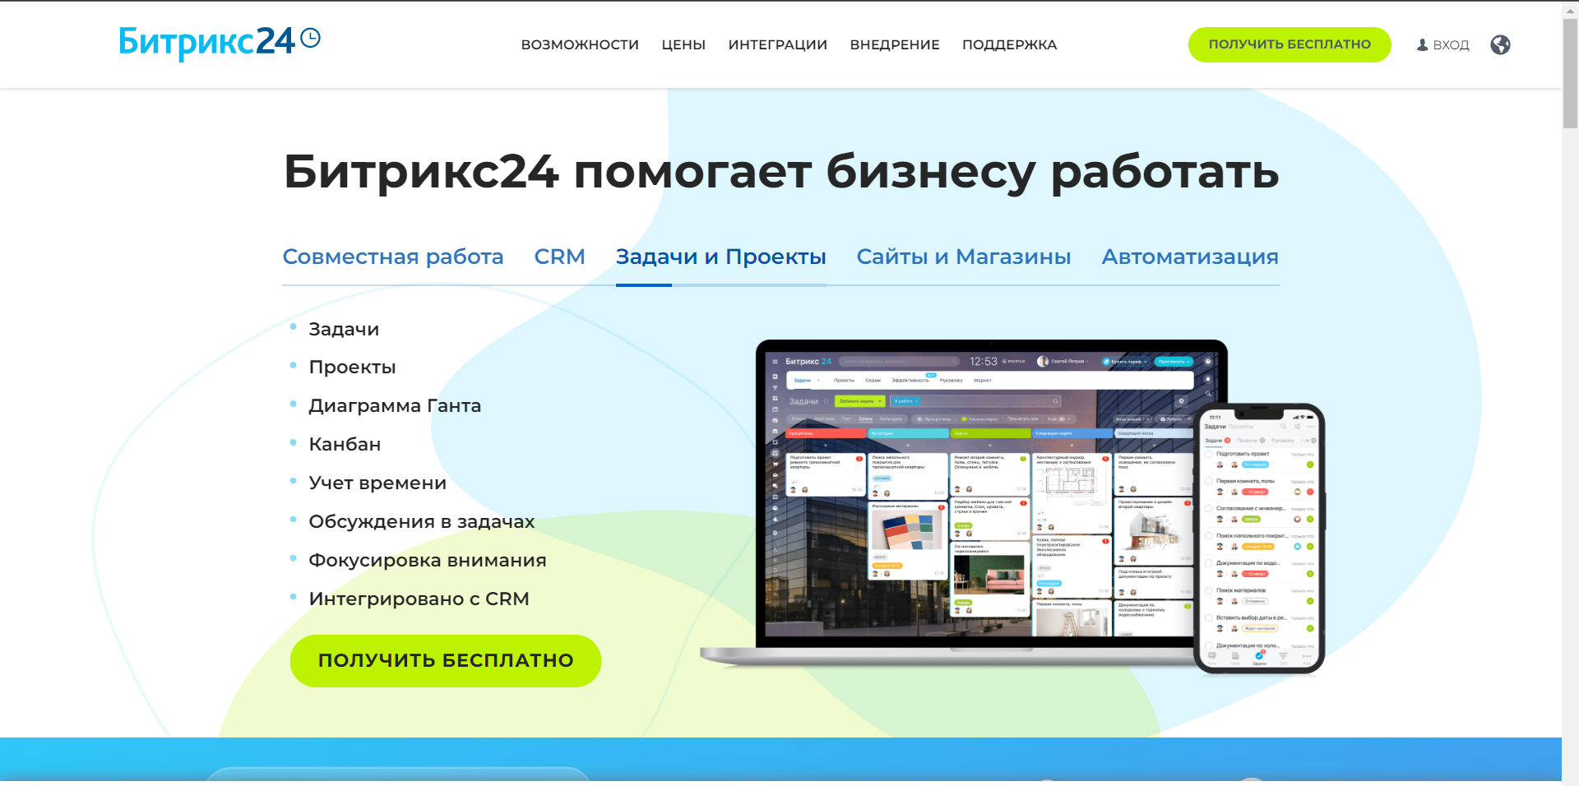

Рисунок 3 – сайт Битрикс24

«Битрикс24» — это CRM-система на основе облачного сервиса. Разработан специально для того, чтобы максимально оптимизировать работу в компании. И не просто оптимизировать, а связать воедино различные процессы в разных отделах, устранить несогласованность и разнобой. Битрикс это простыми словами главный корпоративный портал.

Система предоставляет общее пространство, в котором циркулирует документооборот Битрикс, а документы не теряются и доступны по требованию в любой момент времени. Также сервис обеспечивает планирование с разбивкой на этапы и постановкой отдельных задач,если они появляются в процессе реализации, выполнение которых можно корректировать и оценивать.

Кроме того, «Битрикс24» служит информационным порталом: в нем осуществляется общение в рабочих чатах, идет ознакомление сотрудников с актуальными новостями.

Функции CRM позволяют отслеживать прохождение рабочих процессов, анализировать сделки, получать срез целевой аудитории, оценивать маркетинговые показатели и данные продаж.

Базы «Битрикс24» хранят всю важную информацию о производственных процессах, клиентах и продажах.

Система организует в общий рабочий процесс различные площадки и порталы.

Плюсы:

* Сбор, хранение и пополнение клиентской базы.
* IP-телефония
* Возможность интегрировать сервисы для бизнеса
* Онлайн-чат
* Сквозная аналитика
* Конструктор сайтов
* Готовые решения под бизнес-ниши
* Видеоконференции
* Бесплатная версия

Недостатки:

* Возможности бесплатного тарифа сильно ограничены;
* Техподдержка долго решает проблемы
* Масштабные обновления интерфейса без возможности откатиться на старую версию

## S2 Управление бизнесом

Адрес: <https://salesap.ru/>.

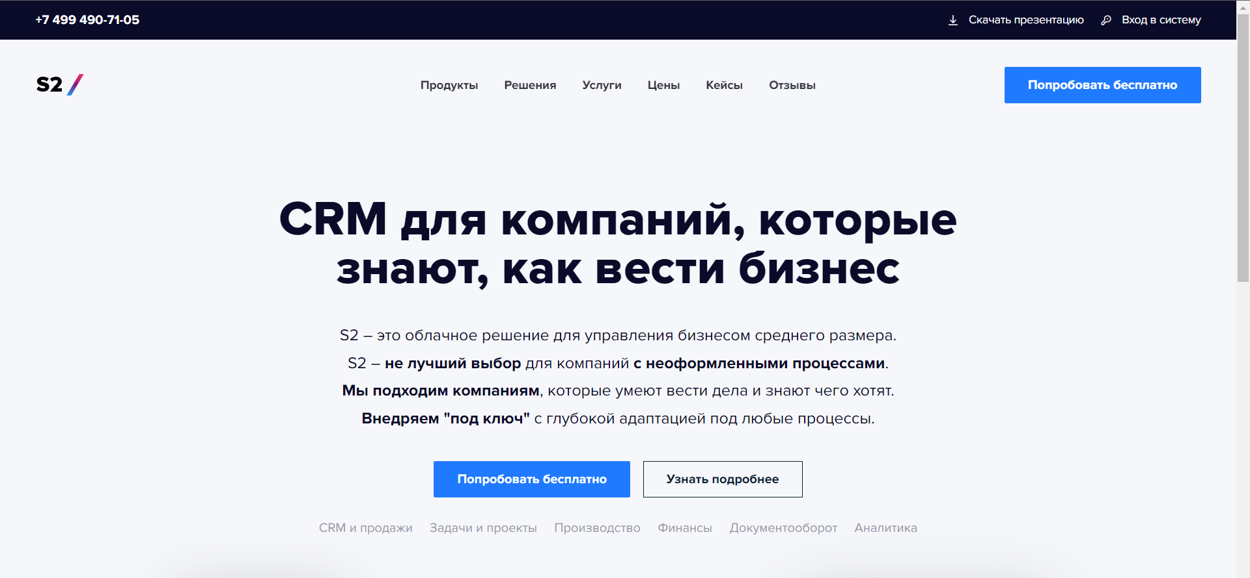

Рисунок 4 – сайт S2 Управление бизнесом

S2 – это облачное решение для управления бизнесом среднего размера. S2 - CRM / ERP система* для комплексного управления бизнесом. Автоматизация продаж и бизнес-процессов, умное управление производством, многоканальные коммуникации, дашборды, канбан для проектов и задач, полная безопасность и надежность системы. *входит в реестр отечественного ПО. S2 – не лучший выбор для компаний с неоформленными процессами.

Плюсы:

* Присутствует бесплатная версия (До 3-х пользователей)
* Импорт/Экспорт данных
* Email/SMS рассылки
* Анализ и отчётность
* Открытый исходный код
* Мониторинг эффективности персонала

Недостатки:

* Не обнаружено.

**Вывод:**

При анализе аналогов можно выделить следующие достоинства: у большинства присутствует бесплатная версия, что позволяет протестировать систему, Импорт/Экспорт данных, автоматическая отчетность.

Так же были обнаружены следующие недостатки: у всех систем закрытый исходный код.

Данный анализ поможет нам обратить внимание на отчётность в нашей работе.

# Требования к информационной системе

## Требования к функциональным характеристикам

В разрабатываемой программе должны быть реализованы следующие функции:

* Учёт студентов
  + - Регистрация студентов с базовой информацией
    - Ведение электронных досье для каждого студента с данными о занятиях, прогрессе, оплатах и документах..
* Планирование занятий
  + - Создание графика занятий и распределение студентов по инструкторам.
    - Отслеживание доступности инструкторов и машин.
* Онлайн-запись на занятия
  + - Позволяет студентам записываться на занятия через веб-портал.
* Учёт финансов
  + - Отслеживание оплат студентами за занятия и другие услуги.
    - Генерация квитанций.
    - Ведение бухгалтерии автошколы.
* Управление инструкторами
  + - Регистрация инструкторов с их квалификацией и графиком работ.
    - Присвоение студентов инструкторам.
    - Отчёты о работе инструкторов.
* Теоретические и практические занятия
  + - Онлайн-доступ к учебным материалам и тестам для студентов.
    - Запись и отслеживание результатов практических занятий.
* Генерация отчётов и аналитика
  + - Создание отчётов о прогрессе студентов и их успеваемости.
    - Анализ финансовых данных и эффективности работы автошколы.
* Веб-приложение
  + - Создание сайта для удобного доступа к системе и управления занятиями.

## Требования к показателям назначения

ИС должна соответствовать следующим требованиям:

* В процессе разработки должно быть реализована ИС для клиента.

## Требования к пользовательскому интерфейсу

Пользовательский интерфейс окна авторизации должен удовлетворять следующим требованиям:

* Содержать окно взаимодействия для ввода своих данных.
* Содержать два поля для ввода логина и пароля.
* Содержать кнопку для Войти.
* Пользовательский интерфейс должен соответствовать прототипу окна авторизации, представленной на Рисунке 1.

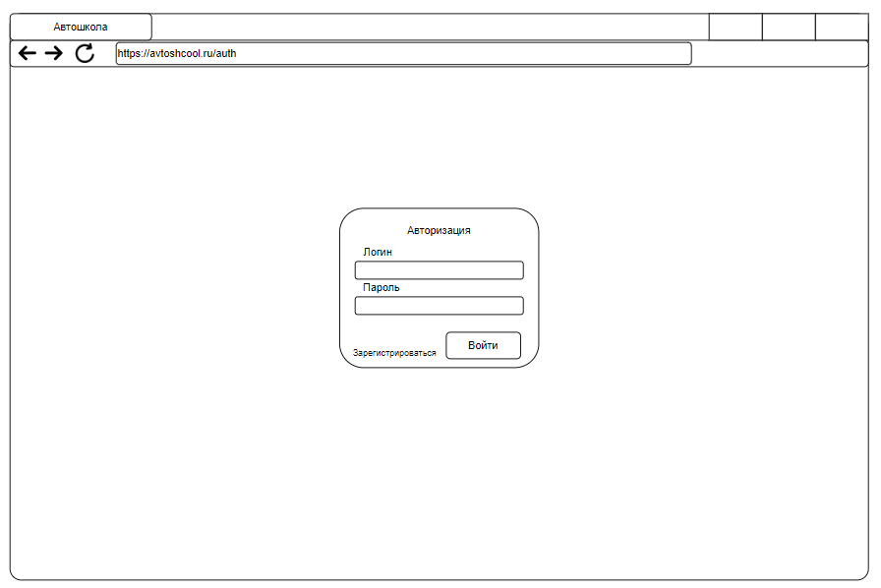

Рисунок 1 – Окно авторизации

Пользовательский интерфейс личного кабинета должен удовлетворять следующим требованиям:

* Предоставлять окно взаимодействия для просмотра и управления личными данными.
* Содержать разделы и поля для просмотра и редактирования информации о пользователе, такие как имя, фамилия, адрес электронной почты и другие персональные данные.
* Предоставлять кнопки или ссылки для выполнения различных действий, таких как изменение пароля, обновление контактных данных и выход из аккаунта.
* Содержать элементы управления, позволяющие загрузить или изменить аватар пользователя, если такая функциональность поддерживается.
* Обеспечивать возможность просмотра истории активности в личном кабинете, если это применимо.
* Должен быть интуитивно понятным и удобным для использования, обеспечивая удовлетворение потребностей пользователя в управлении своим аккаунтом.

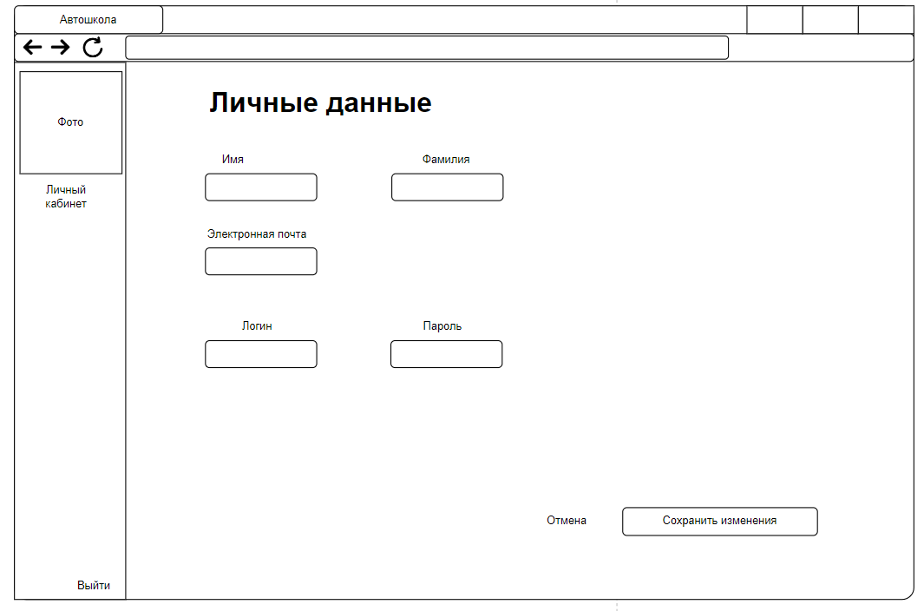

Рисунок 2 – Личный кабинет

Пользовательский интерфейс сайта информационной системы автошколы для администратора должен обеспечивать удобный и эффективный доступ к различным функциям и данным, необходимым для управления автошколой. Вот некоторые основные элементы, которые могут содержаться в таком интерфейсе:

* Панель навигации: В верхней части страницы может располагаться панель навигации с основными разделами системы, такими как "Ученики", "Инструкторы", "Расписание", "Финансы", "Отчеты" и т. д. Администратор может выбирать нужный раздел, чтобы управлять соответствующей информацией.
* Управление учениками: Создание, редактирование и удаление ученических профилей; Поиск учеников по различным критериям; Назначение инструкторов ученикам.
* Управление инструкторами: Добавление, редактирование и удаление профилей инструкторов; Поиск инструкторов и просмотр их графиков занятий.
* Расписание занятий: Просмотр и управление расписанием занятий; Назначение инструкторов и автомобилей на занятия.
* Финансовые операции: Просмотр и учет платежей от учеников; Генерация счетов и квитанций. Просмотр финансовых отчетов.
* Отчеты и аналитика: Генерация различных отчетов о работе автошколы, таких как успеваемость учеников, доходы и расходы, активность инструкторов и другие.
* Уведомления: Система уведомлений о важных событиях и изменениях в расписании.
* Настройки аккаунта администратора: Возможность изменения пароля и персональных настроек.
* Выход из системы: Кнопка для безопасного выхода из аккаунта администратора.
* Поддержка и контакты: Информация о контактах службы поддержки и справочные материалы.

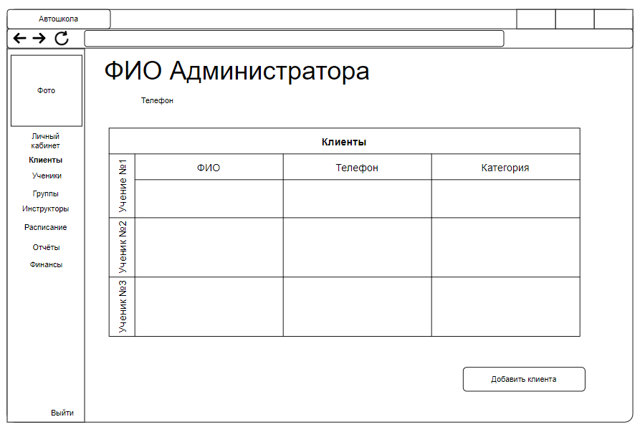

Рисунок 3 – Раздел “Клиенты” для администратора

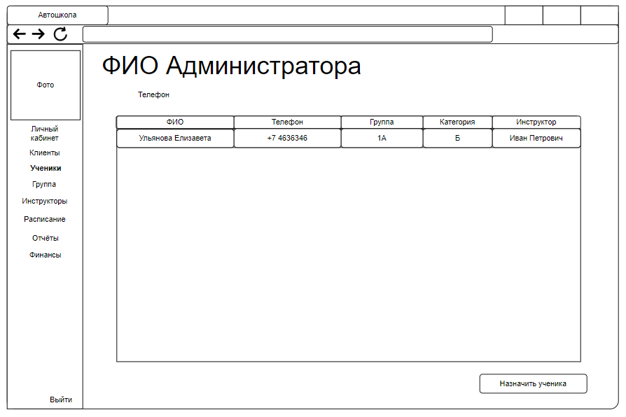

Рисунок 4 – Раздел “Ученики” для администратора

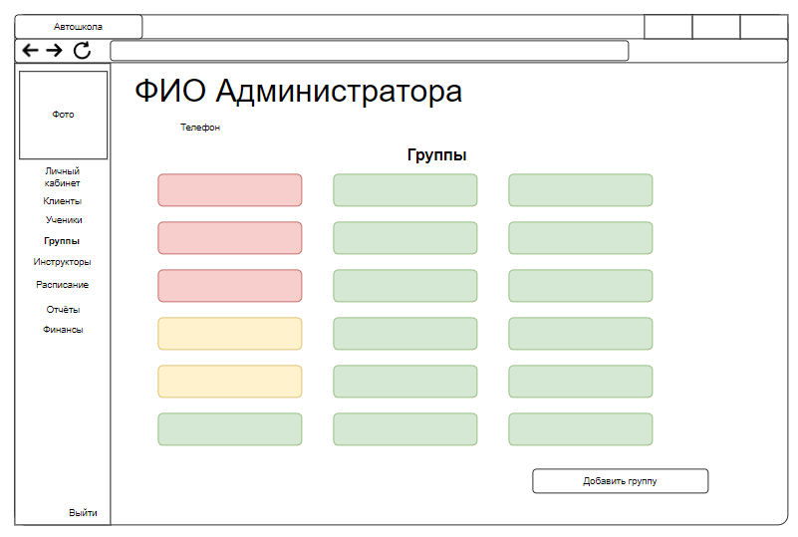

Рисунок 5 – Раздел “Группы” для администратора

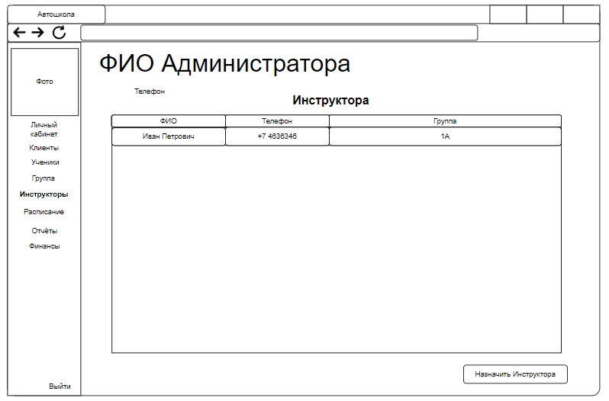

Рисунок 6 – Раздел “Инструкторы” для администратора

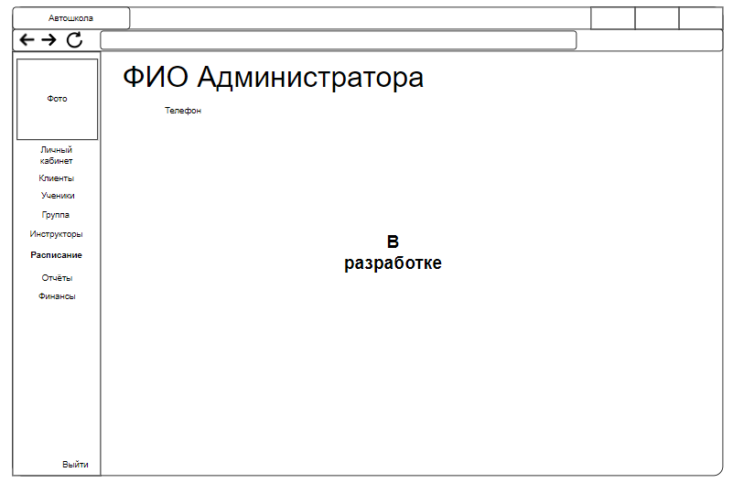

Рисунок 6 – Раздел “Расписание” для администратора

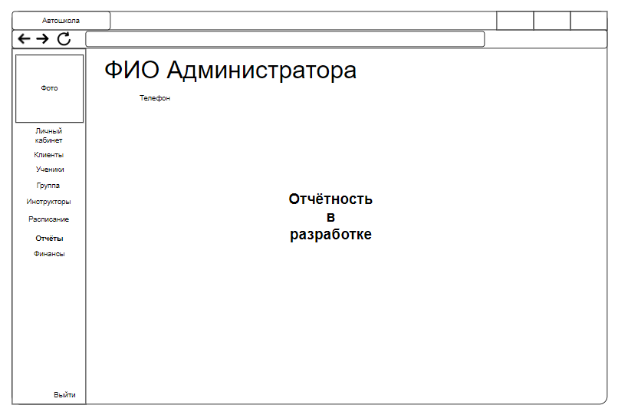

Рисунок 7 – Раздел “Отчёты” для администратора

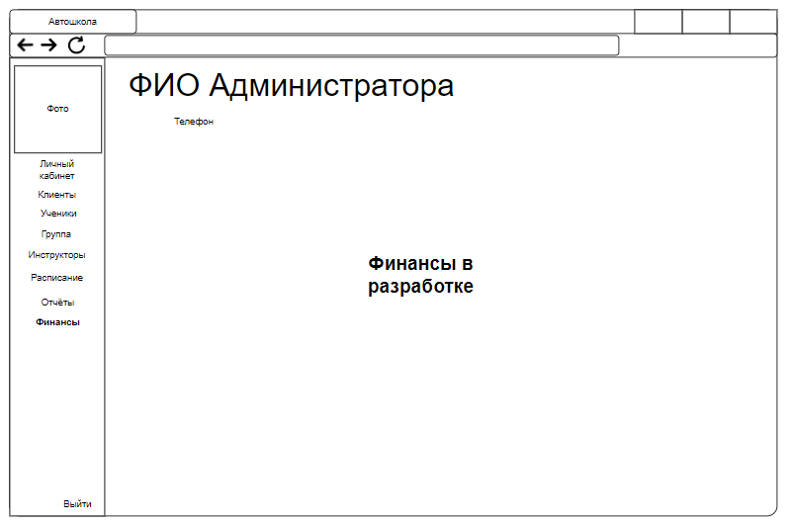

Рисунок 7 – Раздел “Финансы” для администратора

Интерфейс должен быть интуитивно понятным и легко навигировать, чтобы администратор мог эффективно управлять всеми аспектами работы автошколы через систему. Кроме того, важно обеспечить безопасность данных и доступа, особенно при работе с личной информацией учеников и инструкторов.

Пользовательский интерфейс сайта информационной системы автошколы для преподавателя должен быть удобным и функциональным, чтобы облегчить процесс управления учебным процессом и взаимодействия с учениками. Вот некоторые основные элементы, которые могут содержаться в таком интерфейсе:

* Панель навигации: В верхней части страницы может располагаться панель навигации с основными разделами системы, такими как "Главная", "Расписание занятий", "Ученики", "Задания и оценки" и другие. Преподаватель может выбирать нужный раздел для выполнения своих задач.
* Расписание занятий: Просмотр собственного расписания занятий. Возможность добавления и изменения расписания. Просмотр информации о месте проведения занятий и времени.
* Управление учениками: Просмотр списка учеников, назначенных на занятия. Доступ к профилям учеников для просмотра и редактирования информации. Возможность проставления оценок и ведения журнала успеваемости.
* Задания и материалы: Загрузка учебных материалов и заданий для учеников. Просмотр сданных заданий и работ учеников. Выставление оценок и обратной связи по выполненным заданиям.
* Сообщения и уведомления: Система уведомлений о важных событиях и изменениях в расписании или заданиях. Возможность общения с учениками через встроенную систему сообщений.
* Настройки аккаунта преподавателя: Возможность изменения пароля и персональных настроек.
* Выход из системы: Кнопка для безопасного выхода из аккаунта преподавателя.
* Поддержка и контакты: Информация о контактах службы поддержки и справочные материалы.

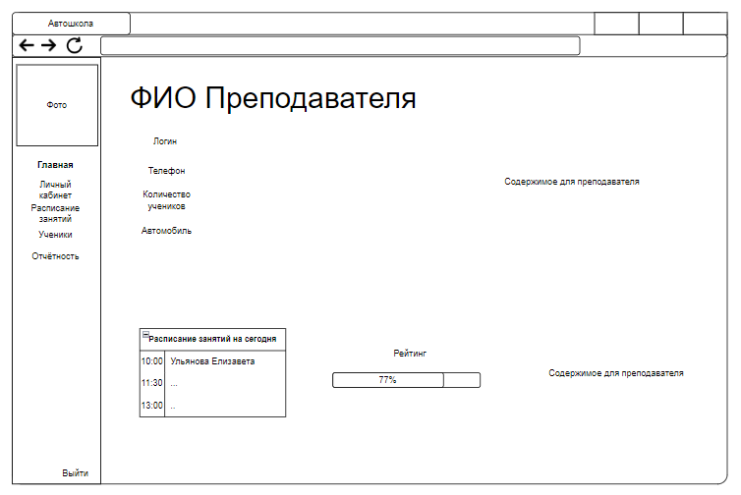

Рисунок 8 – Раздел “Главная” для преподавателя

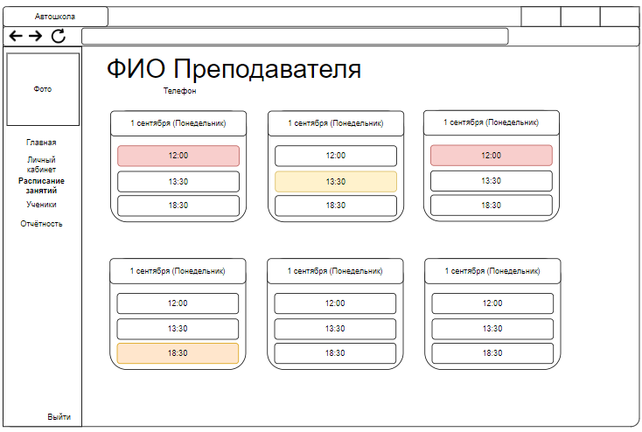

Рисунок 9 – Раздел “Расписание занятий” для преподавателя

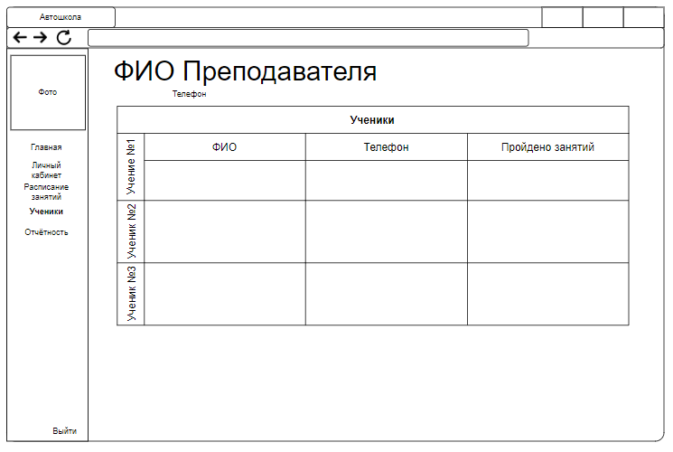

Рисунок 10 – Раздел “Ученики” для преподавателя

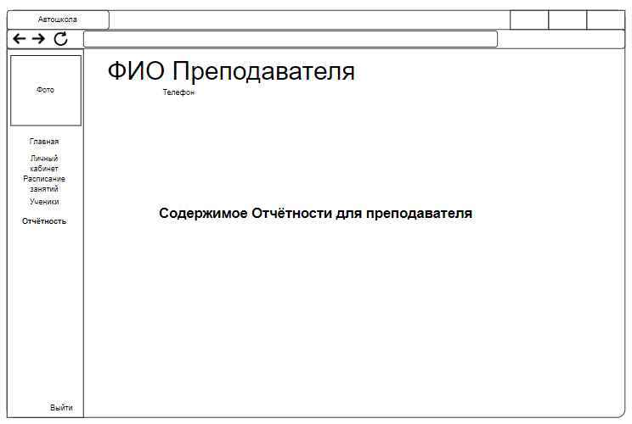

Рисунок 11 – Раздел “Отчётность” для преподавателя

Интерфейс должен быть интуитивно понятным и легко навигировать, чтобы преподаватель мог эффективно управлять учебным процессом, отслеживать прогресс учеников и взаимодействовать с ними. Кроме того, важно обеспечить безопасность данных и доступа, особенно при работе с учебными материалами и оценками.

Пользовательский интерфейс сайта информационной системы автошколы для студента должен быть простым и удобным для использования, чтобы облегчить доступ к необходимой информации и функциональности. Вот некоторые основные элементы, которые могут содержаться в таком интерфейсе:

* Личный профиль студента: Информация о студенте, такая как имя, фамилия, контактные данные; Возможность редактирования личных данных.
* Расписание занятий: Просмотр расписания занятий, включая даты, время и место проведения; Уведомления о предстоящих занятиях и изменениях в расписании.
* Учебные материалы: Доступ к учебным материалам, включая учебники, видеоуроки, инструкции и другие обучающие ресурсы.
* Задания и домашние задания: Просмотр заданий, которые необходимо выполнить; Загрузка и отправка выполненных заданий; Просмотр оценок и обратной связи по заданиям.
* Финансовая информация: Просмотр информации о статусе оплаты и возможность оплаты обучения. История платежей и квитанции.
* Уведомления: Система уведомлений о важных событиях, например, об изменениях в расписании или новых материалах.
* Поддержка и контакты: Информация о контактах службы поддержки и справочные материалы.
* Выход из системы: Кнопка для безопасного выхода из аккаунта студента.

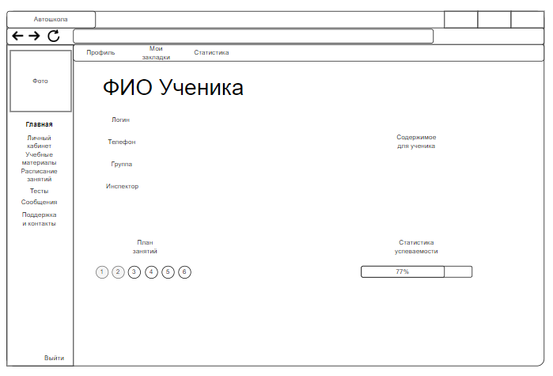

Рисунок 12 – Раздел “Главная” для студента

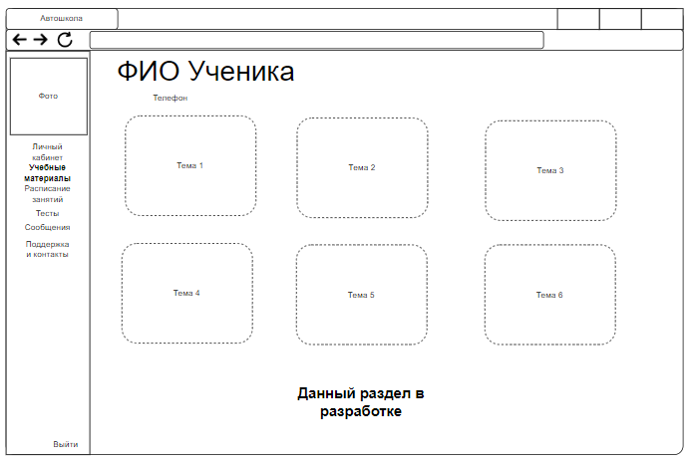

Рисунок 13 – Раздел “Учебные материалы” для студента

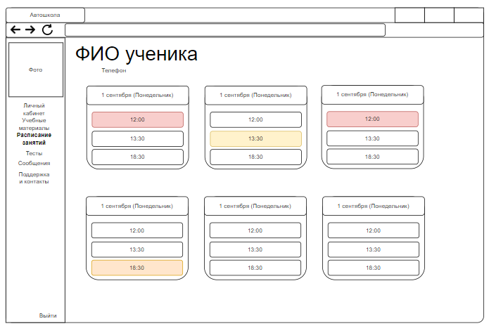

Рисунок 14 – Раздел “Расписание занятий” для студента

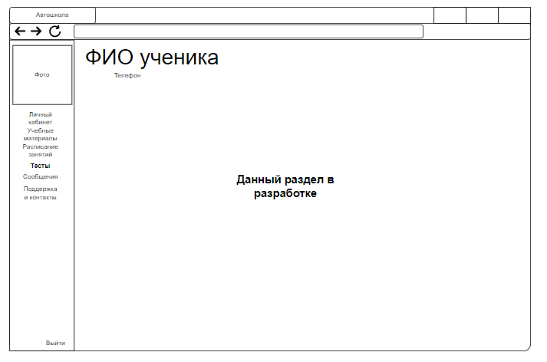

Рисунок 16 – Раздел “Тесты” для студента

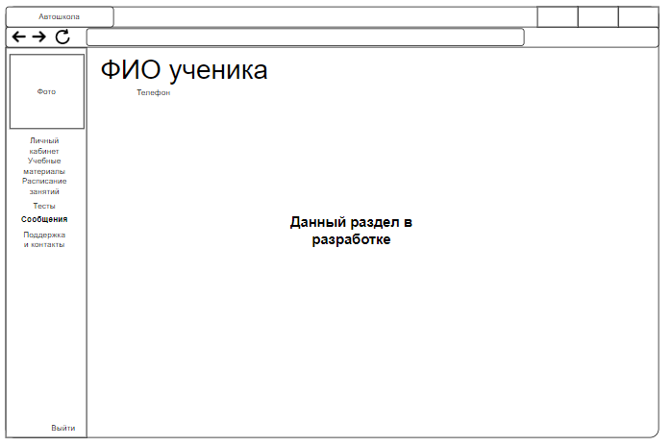

Рисунок 17 – Раздел “Сообщения” для студента

Интерфейс должен быть дружелюбным и интуитивно понятным, чтобы студент мог легко управлять своими учебными данными, просматривать расписание и получать доступ к необходимой информации для успешного обучения. Также важно обеспечить безопасность личных данных и конфиденциальность коммуникации.

## Требования к видам обеспечения

### Требования к математическому обеспечению

Специальное математическое обеспечение не требуется.

### Требования к информационному обеспечению

Приложение “Информационная система для Автошколы” должно соответствовать следующим требованиям: Хранение данных.

### Требования к форматам хранения данных

Для хранения данных в ИС будет использоваться реляционная СУБД - MySQL. Для взаимодействия с базой данных будет использоваться язык структурированных запросов SQL.

### Требования к лингвистическому обеспечению

В интерфейсе программы должен использоваться только русский язык.

### Требования к метрологическому обеспечению

Специальное метрологические обеспечение не требуется.

### Требования к техническому обеспечению

Технические средства:

* Клавиатура
* Мышь
* операционная система Windows 10
* Рабочее окружение VSCode.
* Процессор с частотой 2 Ггц;
* ОЗУ 4 ГБ;
* Монитор;
* Встроенный или внешний видеодрайвер;
* СУБД MySQL;
* Доступ в интернет;

## Требования к надёжности

Надежное (устойчивое) функционирование программы должно быть обеспечено выполнением совокупности организационно-технических мероприятий, перечень которых приведен ниже:

* организацией бесперебойного питания технических средств;
* осуществлением контроля входных данных;
* регулярным выполнением рекомендаций Министерства труда и социального развития РФ, изложенных в Постановлении от 23 июля 1998 г. «Об утверждении  
  межотраслевых типовых норм времени на работы по сервисному обслуживанию ПЭВМ и оргтехники и сопровождению программных средств»;
* регулярным выполнением требований ГОСТ 51188–98. Защита информации. Испытания программных средств на наличие компьютерных вирусов;

## Требования к безопасности

Реализуемые решения должны соответствовать нормам электро- и пожаробезопасности в соответствии с требованиями законодательства РФ. Программа не должна передавать данные третьим лицам, которые в соответствии с законодательством могут быть отнесены к персональной информации.

## Требования к перспективам развития

Система должна отвечать требованиям к патентной чистоте согласно действующему законодательству Российской Федерации.

## Требования к перспективам развития

Система должна соответствовать требованиям, описанным ранее. Программа должна быть разработана с возможностью эффективной обработки больших объёмов данных и предоставления пользователям интуитивно понятных и удобных функций навигации и организации для повышения производительности.

# Состав и содержание работ

ИС, разрабатываемая в рамках учебной практики, относится к распределённой типологии хранения данных, имеющая архитектуру клиент-сервер, функционирующая с реляционными базами данных.

# Порядок разработки

## Стадии разработки

|  |  |  |
| --- | --- | --- |
| № стадии | Наименование стадии | Описание стадии |
| 1 | Разработка ТЗ | На данной стадии происходит разработка технического задания, в котором прописаны все требования. |
| 2 | Проектирование | Стадия проектирования предполагает продумывание интерфейса готовой программы, взаимодействия между составными частями приложения, а также проектирование структуры базы данных, чтобы обеспечить эффективное хранение, доступ и управление информацией.. |
| 3 | Реализация | Данная стадия подразумевает разработку кода ПО, на основе требований предъявляемых техническим заданием. |
| 4 | Внедрение | Данная стадия подразумевает процесс запуска программы в промышленную эксплуатацию. Продукт устанавливается на компьютеры заказчика и проверяется весь его рабочий цикл. |

## Этапы разработки

|  |  |  |  |  |
| --- | --- | --- | --- | --- |
| № этапа | Наименование этапа | Длительность | Состав работ | Результат |
| 1 | Настройка рабочего окружения | 1 день | В ходе работ оборудование должно быть подготовлено к написанию кода ИС | Подготовленное рабочее место |
| 2 | ТЗ | 1 неделя | При выполнении данного этапа должно быть разработано и утверждено ТЗ | Техническое задание |
| 3 | Проектирование | 2 недели | В ходе работ должна быть разработана и утверждена структура программного обеспечения | Акт выполненных работ |
| 4 | Написание кода программного обеспечения | 1,5 месяца | В ходе работ должен быть написан код программы, который отвечает требованиям, поставленным в техническом задании | Акт выполненных работ; программное обеспечение |
| 5 | Тестирование программы | 2 недели | Программное обеспечение должно быть протестировано на основе методики испытаний | Акт выполненных работ; список недоработок и ошибок в работе программного обеспечения |
| 6 | Доработка программы | 2 недели | Цель данного этапа заключается в исправлении недочетов, обнаруженных на прошлом этапе | Акт выполненных работ |
| 7 | Подготовка эксплуатационной документации | 1 неделя | Должно быть написано руководство пользователя | Готовый проект |

# Требования к документированию

Ниже представлены требования к документации на определенном этапе:

* На первом этапе требований к документации не предъявляются.
* На втором этапе должно быть разработано ТЗ.
* На третьем, четвёртом, пятом и шестом этапах требований к документации не предъявляются.
* На седьмом этапе должны быть разработан проект по настоящей работе.

# Требования к приемо-сдаточным испытаниям

## Виды испытаний

Во время испытаний проверить работу программы по следующим позициям:

* набор функциональных тестов;
* корректное функционирование заданных в техническом задании функций;
* возможность функционирования на ЭВМ с указанными минимальными системными требованиями;

## Общие требования

Испытания проводятся согласно Программе и Методике Испытаний комиссией, включающей представителей заказчика:

* руководитель образовательной программы, Сергеева Е. Г.
* руководитель учебной практики, Долженкова М.Л.

Комиссии должны быть предъявлены эксплуатационные документы, MVP ИС и доклад. Оценка результатов осуществляется комиссией коллегиально.